Міністерство освіти і науки України

Львівський національний університет імені Івана Франка

Факультет електроніки та комп’ютерних технологій

Звіт

про виконання лабораторної роботи №10

З курсу “Методи обчислень”

на тему **:**

**«Метод Хука-Дживса багатовимірної оптимізації.»**

Виконав

студент групи ФеС-21

Шавало Андрій

Львів 2025 р.

## **Хід роботи**

### **Задання системи нелінійних рівнянь та графіки**

### Я задав систему нелінійних рівнянь при m, p. Я побудував графіки обох рівнянь у 3D для візуалізації їхнього перетину. Також за допомогою функції fsolve я знайшов точний розв’язок цієї системи.

### 

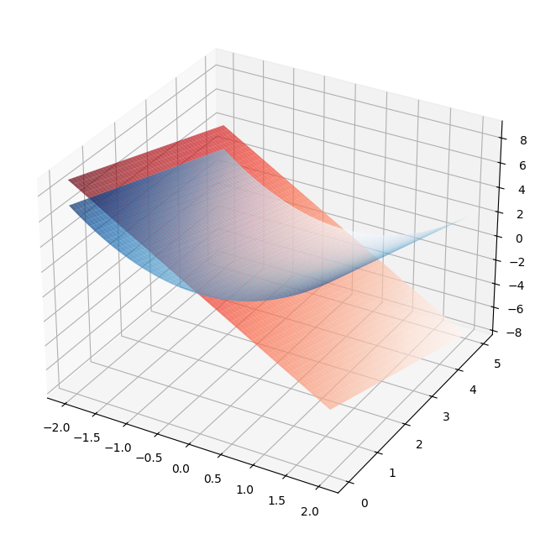

### **Реалізація методу Хука–Дживса для мінімізації**

### Я реалізував метод Хука–Дживса для пошуку мінімуму цільової функції. Створив функцію hooke_jeeves з допоміжною exploratory_search. Для тестування я знайшов мінімум функції:

### **Мінімізація функції Φ(x) — розв’язання системи**

### Для пошуку розв’язку системи я сформував цільову функцію як суму квадратів: Φ(x)=[f1(x)]^2+[f2(x)]^2 , де f1,f2​ - рівняння системи.Я застосував метод Хука–Дживса до функції Φ(x) та знайшов її мінімум, тобто розв’язок системи.

### 

### **Побудова траєкторії спуску, критерії зупинки**

### Я реалізував модифікований варіант методу hooke_jeeves_traced, який зберігає всі точки траєкторії. Критерій зупинки: коли крок менше ніж ε=1e−5, або кількість ітерацій перевищує 500.

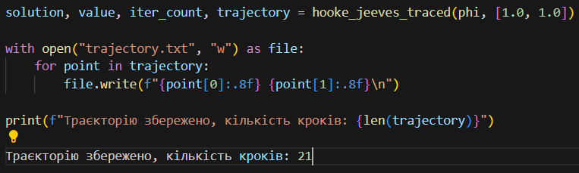

### 

1. **Збереження траєкторії у файл, побудова графіка**

Я зберіг траєкторію точок у файл trajectory.txt і побудував контурний графік функції Φ(x) з нанесеною траєкторією пошуку та точкою мінімуму.

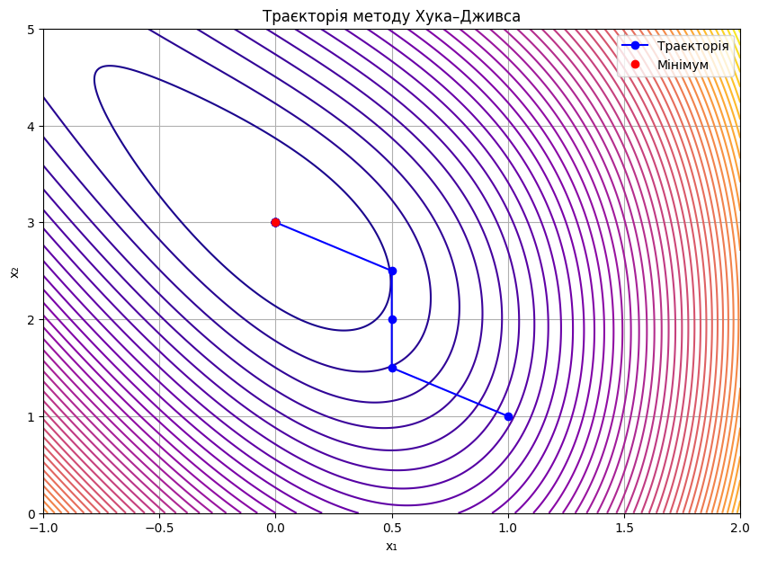

**Висновок:** У ході лабораторної роботи я реалізував метод Хука–Дживса для розв’язання системи нелінійних рівнянь. Я задав систему з двох рівнянь, побудував графіки обох функцій та знайшов точний розв’язок системи за допомогою методу fsolve.Я протестував метод Хука–Дживса на простій цільовій функції та переконався в його працездатності. Після цього я сформулював цільову функцію як суму квадратів відхилень системи рівнянь і застосував до неї метод Хука–Дживса.Я задав початкову точку, крок, коефіцієнт зменшення кроку та критерії зупинки. Я знайшов розв’язок системи як точку мінімуму цільової функції та оцінив кількість ітерацій, необхідних для досягнення розв’язку з заданою точністю.Також я зберіг координати точок траєкторії пошуку в текстовий файл і побудував графік траєкторії спуску на рівнях цільової функції.